EPI en cycle trois.

L’enrichissement des travaux des élèves en cycle trois (CM2) peut passer par des activités simples mais abondantes de sens. Une réalisation finale et concrète suscite irrémédiablement le rapprochement avec les EPI du collège.
En tant que parent d’élève, je suis intervenu en co-animation avec l’enseignante de mon enfant. Etant professeur de sciences physiques, je fus le référent scientifique auprès des élèves.
Objectif élève :
- réalisation d’une maison éclairée.
Objectifs enseignant :
- conforter les élèves à l’usage de la démarche scientifique ;
- faire acquérir la partie électricité du programme de sciences ;
- faire acquérir une partie du programme d’arts visuels.
Le travail des élèves se décompose en trois phases (cf pièce jointe) :
- la rencontre électrique ;
- la construction de la maison et de son circuit électrique ;
- la mise en valeur esthétique de la maison.
Lors de la deuxième, les élèves ont du respecté un cahier des charges qui leur imposait une maison à deux étages équipés d’interrupteur et éclairés par une seule source d’énergie. L’élaboration du schéma de montage est un préalable à la construction. Si celui-ci résiste aux élèves, l’enseignant peut différencier la consigne et le fournir aux élèves.
Les élèves se sont lancés avec enthousiasme dans toutes les situations problèmes proposées (comment allumer deux ampoules avec une pile plate ? Comment ajouter une ampoule dans un circuit ? …). Ils ont coopérés et l’entraide a permis à tous de réussir. Les retours sur leurs démarches d’investigation ont permis la construction des savoirs et les manipulations ont éclairées de sens ces derniers.
Le projet allie donc les sciences et les arts. Pourquoi ne pas inviter les langues vivantes autour du vocabulaire du mobilier ? L’enseignement du français peut , bien évidemment, conforter son rôle central dans l’oral et/ou l’écrit.
Voici, donc, un projet modeste mais porteur de sens et générateur d’investissement qui peut, en outre, prendre plus d’ampleur en réunissant d’autres disciplines.
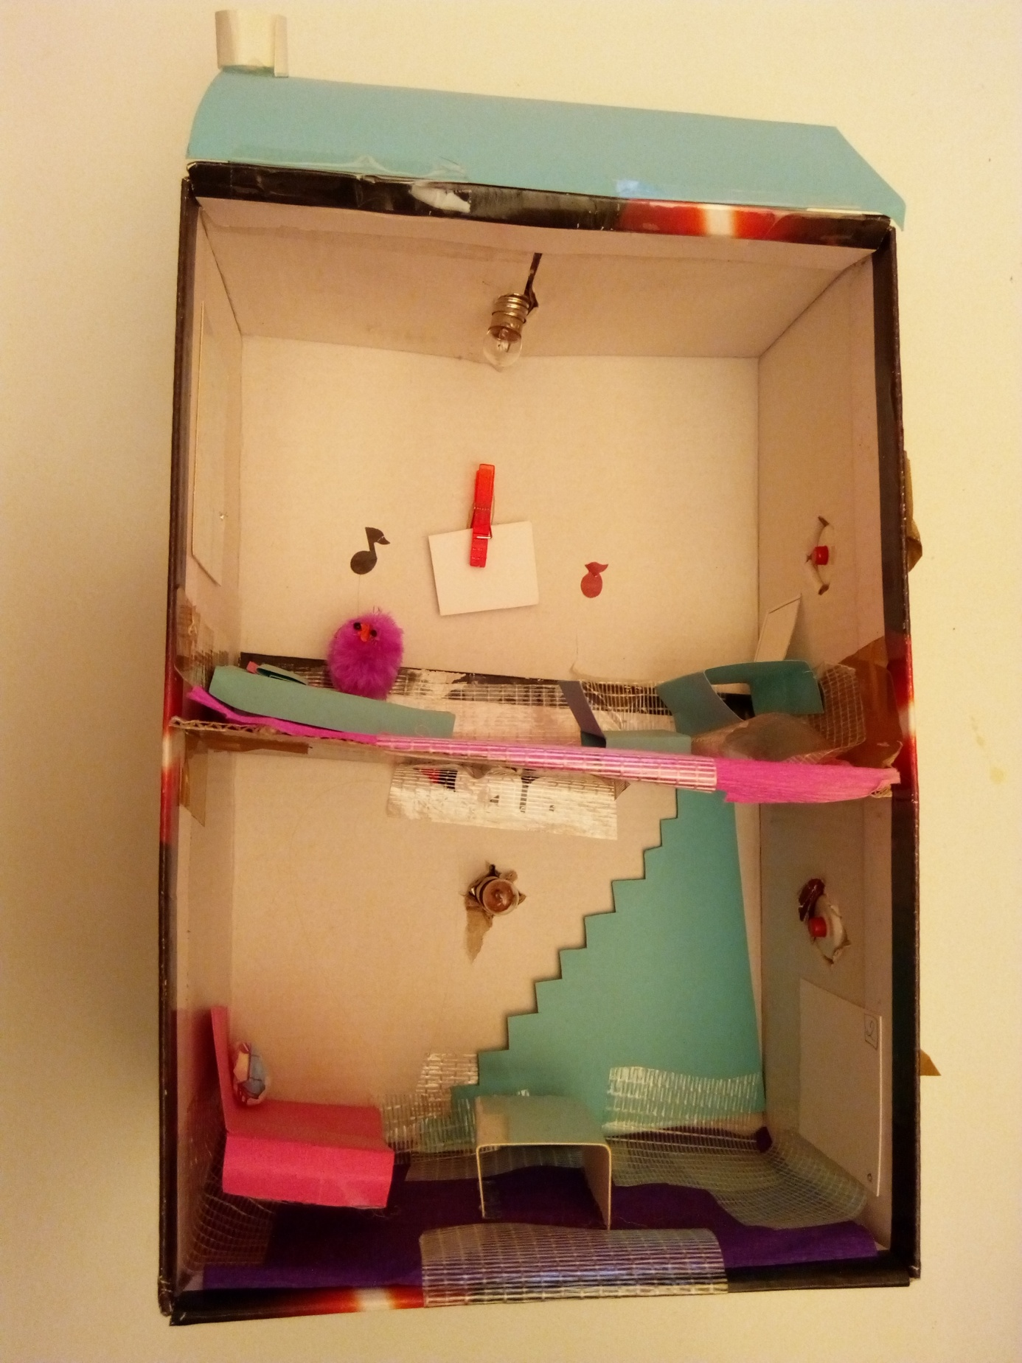

Enseignement Pratique Interdisciplinaire

